|  |  |  |
| --- | --- | --- |
| Качество и надежность программного обеспечения | | |
| Внутренняя спецификация | ФИО студента | Козарез М.В. |
| Группа | ПрИн-266 |
| Дата выполнения |  |
| Преподаватель | Сычев О.А. |
| Оценка |  |

Оглавление

1 Общие сведения 2

2 Функциональное назначение 2

3 Описание логической структуры 2

4 Декомпозиция программы 2

5 Вызов и загрузка 3

6 Входные и выходные данные 3

7. Псевдокоды основных функций 4

7.1 Псевдокод функции inputFile 4

7.2 Псевдокод функции translit 4

7.3 Псевдокод функции decodeString 4

7.4 Псевдокод функции outputFile 5

Приложение А 6

Основные типы и структуры данных программы 6

Приложение Б 7

Спецификация функций программы и выделение подпрограммы 7

Приложение В 8

Дерево вызова функций 8

Приложение Г 9

DFD-диаграмма 9

1 Общие сведения

Наименование программы: «Программа для обратной транслитерации

русского текста с латиницы».

В состав технических средств должен входить персональный компьютер, включающий в себя:

* процессор Intel Pentium c тактовой частотой 2.10 ГГц, не менее;
* операционная система Windows 7 и более поздней версии;
* оперативную память объёмом 512 Мб, не менее;
* клавиатуру;
* компьютерную мышь.

2 Функциональное назначение

Программа предназначена для обратной транслитерации русского текста с латиницы

3 Описание логической структуры

Программа считывает входные данные из файла формата .txt, в котором должна находиться строка с текстом, состоящим только из латинских букв и пробелов.

4 Декомпозиция программы

* Основные типы и структуры данных программы представлены в приложении А.
* Спецификации функций программы представлены в приложении Б.
* Иерархия вызова подпрограмм в приложении В.
* Диаграмма потоков данных представлена в приложении Г.

5 Вызов и загрузка

Программа запускается посредствам файла с расширением .exe с указание таких параметров как:

- название файла с входными данными, находящегося в директории с запускаемым .exe файлом;

- называние файла с расширение .txt, в который будет записан результат работы программы;

6 Входные и выходные данные

|  |  |
| --- | --- |
| Пример текста во входном файле | Результат |
| qwe | куве |
| ezhik | езхик  ежик |
| yozhik | йозхик  йожик  ёзхик  ёжик |
| Ya Proveryayu Programmu | Йа Проверйайу Программу  Йа Проверйаю Программу  Йа Проверяйу Программу  Йа Проверяю Программу  Я Проверйайу Программу  Я Проверйаю Программу  Я Проверяйу Программу  Я Проверяю Программу |

7. Псевдокоды основных функций

7.1 Псевдокод функции inputFile

// Открываем файл с входными данными

// Проверяем, был ли файл открыт успешно

// Если файл не был открыт успешно – выдать ошибку

// Проверяем количество строк в файле

// Если строк больше 1 – выдать ошибку

// Проверяем содержимое файла

/* Если в файле имеются символы, отличные от латиницы в верхнем и нижнем регистре и пробелов – выдать ошибку */

// Записываем строку в переменную

// Возвращаем переменную из функции

7.2 Псевдокод функции translit

// Перевести копию входной строки в нижний регистр

/* Вектор подгоняем размеры вектора, в котором будет происходить транслитерация под размеры строки */

// Производим транслитерацию строки

// Возвращаем вектор с готовым транслитом

7.3 Псевдокод функции decodeString

/* Если мы вышли за пределы вектора с транслитом – вернуть вектор с транслитами */

// Иначе

/* Пока мы не дошли до максимальной длины комбинации символов и пока текущая позиция в сумме с текущей длиной комбинации символов не выходят за пределы строки */

/* Ищем в алфавите перевода нужную подстроку и заменяем текущий символ на неё */

/* Запускаем функцию decodeString для суммы текущей позиции и длины комбинации символов */

/* Если текущий символ был в верхнем регистре – переводим текущий символ в верхний регистр */

// Добавляем текущий символ к концу строки

/* Добавляем строку с транслитом к текущей позиции вектора с транслитами */

// Возвращаем вектор с текущей строкой

7.4 Псевдокод функции outputFile

// Открываем/создаем файл для выходных данных

// Проверяем, был ли файл открыт успешно

// Если файл не был открыт успешно – выдать ошибку

// Для каждого элемента вектора с транслитом

// Переписываем в файл строки начиная с первой

// Закрываем файл

Приложение А

Основные типы и структуры данных программы

string line;

map<string, vector<string>>decMap;

vector<vector<string>>decodes;

vector<bool>upper;

Приложение Б

Спецификация функций программы и выделение подпрограммы

Алгоритм:

1. Инициализировать карту перевода
2. Получить название входного файла
3. Если невозможно открыть файл

2.1) Завершить работу программы с текстом ошибки: «Ошибка при открытии файла»

1. Если количество строк во входном файле больше одной

3.1) Завершить работу программы с текстом ошибки: «Количество строк в файле не равно 1!»

1. Если во входном файле есть символы, отличные от латинских букв в верхнем и нижнем регистре и пробелов

4.1) Завершить работу программы с текстом ошибки: «В исходной строке есть недопустимые символы!»

1. Произвести транслитерацию исходного текста
2. Создать/Открыть файл, в который будет записана транслитерация исходного текста
3. Если невозможно открыть файл

7.1) Завершить работу программы с текстом ошибки: «Ошибка при открытии файла!»

Приложение В

Дерево вызова функций

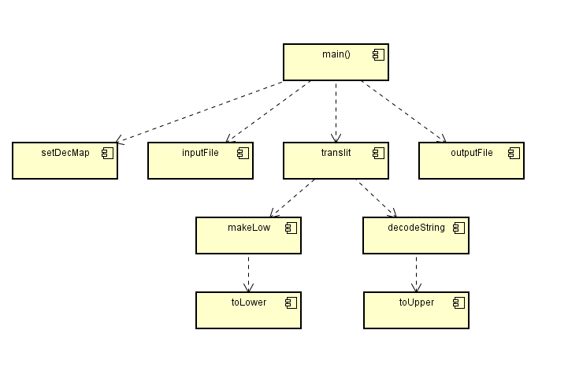

Приложение Г

DFD-диаграмма

